ผลการปฏิบัติงานประจำเดือนธันวาคม
ประจำปีงบประมาณ พ.ศ. 2568
สถานีตำรวจภูธรสุวรรณคูหา

1. งานสืบสวน
13 ธ.ค. 2567
เมื่อวันที่ 13 ธันวาคม 2567 ได้มีการจับกุมตัวผู้ต้องหาลักทรัพย์รถจักรยานยนต์ ก่อเหตุเมื่อวันที่ 11 ธ.ค.67 บริเวณหน้าร้านซื่อตรง บ้านนาตาแหลว ต.นาสี อ.สุวรรณคูหา โดยกล้องวงจรปิดสามารถบันทึกรูปพรรณสัณฐานของผู้ก่อเหตุได้ ชุดสืบสวนฯ ได้สืบสวนจนสามารถจับกุมได้เมื่อวันที่ 13 ธ.ค.67 นำรถส่งคืนผู้เสียหาย

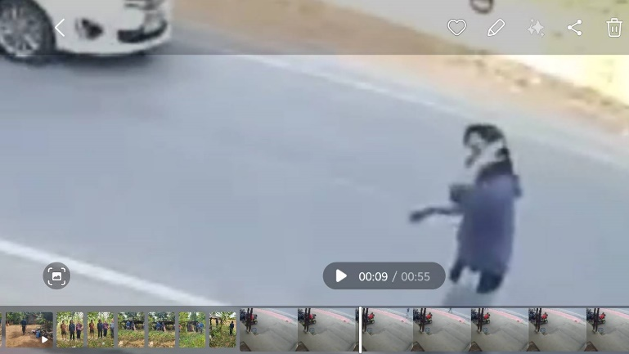
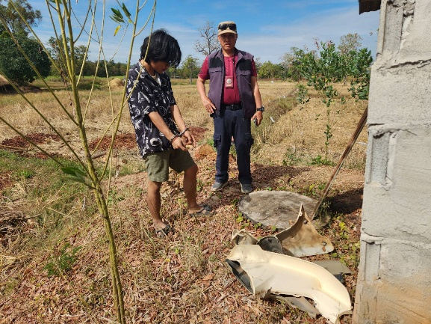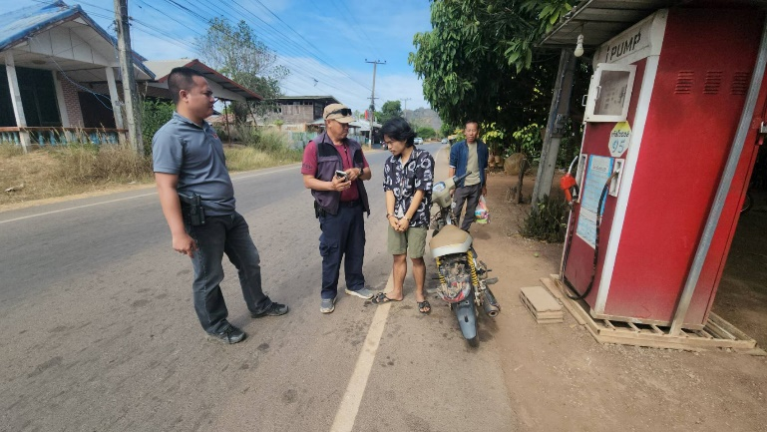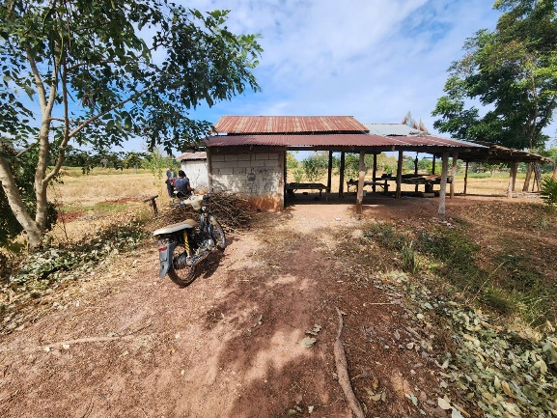

22 ธ.ค. 2567
เมื่อวันที่ 22 ธันวาคม 2567 ได้มีการจับกุมตัวผู้ต้องหา “จำหน่ายหรือมีไว้ในครอบครองเพื่อจำหน่าย ซึ่งยาเสพติดให้โทษประเภท 1 (เมทแอมเฟตามีนหรือยาบ้า) เพื่อการค้าก่อให้เกิดการแพร่กระจายในกลุ่มประชาชนโดยไม่ได้รับอนุญาตและเสพยาเสพติดให้โทษในประเภท 1(ยาบ้า)โดยไม่ได้รับอนุญาต” จำนวน 3 ราย 3 คน พร้อมของกลางยาบ้า จำนวน 1,292 เม็ด สถานที่จับกุม บ้านวิจิตรพัฒนา ต.นาดี อ.สุวรรณคูหา จ.หนองบัวลำภู

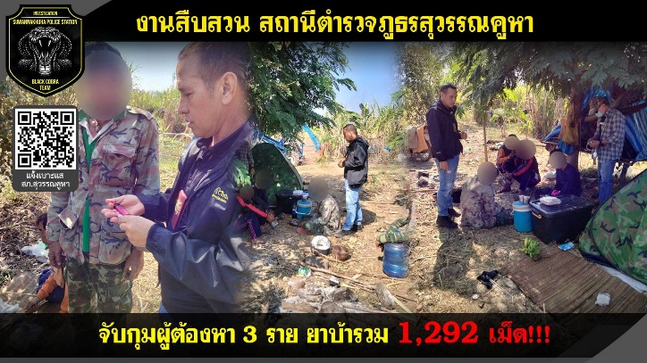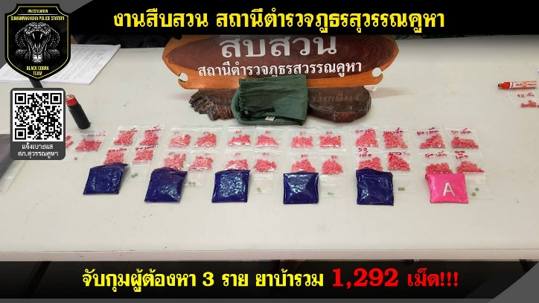

รายละเอียดข้อมูลที่เผยแพร่ในข้อ O7 ให้แสดงไว้บนหน้าแรกของเว็บไซต์หลักของหน่วยงานหรือสามารถเชื่อมโยงข้อมูลจากหน้าแรกของเว็บไซต์หลักของหน่วยงานได้

